Консультация для родителей: «Компьютер и ребенок»

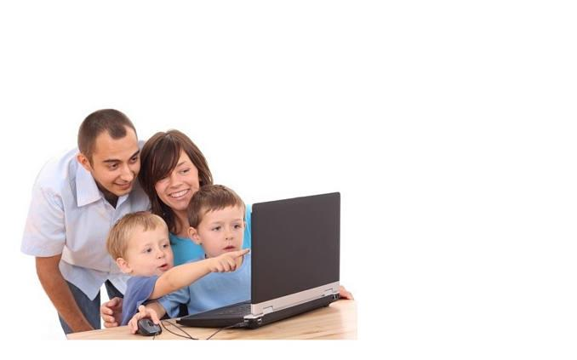
Не утихают споры о вреде и пользе телевизора, компьютера и мобильного телефона для здоровья ребенка. Аргументы "за" и "против" высказывают врачи, психологи и родители. Совсем недавно представлен рейтинг вредности техники для зрения детей дошкольного возраста. Вот как он выглядит: 1 место - мобильные телефоны, 2 место - планшеты, 3 место - компьютеры и 4 место - телевизор.
О пользе и вреде телевидения, видео, компьютера.
Современные дети очень много общаются с телевидением, видео и компьютером. Если предыдущее поколение было поколением книг, то современное получает информацию через видео ряд.
На экране дисплея оживают любые фантазии ребенка, герои книг и сказок. Но также оживают и предметы окружающего мира, цифры и буквы. Попадая в компьютерную игру, они создают особый мир, похожий на реальный, но и отличающийся от него.
Компьютерные игры составлены так, чтобы ребенок мог представить себе не единичное понятие или конкретную ситуацию, но получил обобщенное представление обо всех похожих ситуациях или предметах. Таким образом, у детей развиваются такие важнейшие операции мышления как обобщение и классификация, которые при стандартном обучении начинают формироваться с 6-7 лет.
Одна из важнейших функций компьютерных игр – обучающая.
Поговорим об этом подробнее и посмотрим, что же нового может дать компьютер по сравнению с живым педагогом. В этих играх ребенок начинает очень рано понимать, что предметы на экране - это не реальные вещи, но только знаки этих реальных вещей. В различных играх эти знаки или символы реальных предметов усложняются, становятся все более и более обобщенными, и все меньше походят на окружающие реальные предметы.
Почти все родители знают, как трудно бывает усадить малыша за занятия. На компьютере ребенок занимается с удовольствием, и никогда не будет возражать против предложения позаниматься на компьютере. Это связано с тем, что компьютер сам по себе привлекателен для детей как любая новая игрушка.
Итак, компьютер развивает множество интеллектуальных навыков.
Но есть одно "но".
Нельзя забывать о золотой середине, о норме. Всякое лекарство может стать ядом, если принято в не разумных дозах.
Нужно понять, что компьютер - это не волшебная палочка, которая за один час игры сделают ребенка сразу умным и развитым. Как и любые занятия, компьютерные игры требуют времени, правильного применения, терпения и заботы со стороны взрослых.
Существуют определенные ограничения по времени.
Так детям 3-4 лет не рекомендуется сидеть перед экраном больше 20 минут, а ребятам 6-7 лет можно увеличить время ежедневной игры до получаса. К сожалению, сейчас нередко встречаются дети, которые перешли грань разумного в общении с компьютером.
Чрезмерное общение с компьютером может не только привести к ухудшению зрения ребенка, но и отрицательно сказаться на его психическом здоровье.
При всем преимуществе компьютерных игр они все же воздают иллюзию общения и не приводят к формированию навыков настоящего общения. Особенно это опасно для застенчивых детей. Реальное общение доставляет им психоэмоциональное напряжение, ставит их в состояние стресса, и тогда на смену ему приходит «псевдообщение».
Компьютер дает возможность перенестись в другой мир, который можно увидеть, с которым можно поиграть.
В тоже время ребенок все больше отвергает реальный мир, где ему грозят негативные оценки и необходимость что-то менять в себе. Такой уход в искусственную реальность может сформировать у ребенка подобие психологической зависимости от компьютера.
В развитии навыков реального общения компьютерные навыки могут играть только вспомогательную роль.
Как определить момент наступления утомления у детей при работе на компьютере?
Уровень эмоциональной восприимчивости и степень сопереживания у детей при работе на компьютере могут быть различны как по причине приобретения определенных комплексов поведения под влиянием воспитания, так и в силу индивидуальных различий по состоянию здоровья, особенностям их нервной системы и других психофизиологических показателей. В связи с этим у разных детей и сроки наступления утомления могут быть различными: у одного - через полчаса, у другого - через 10 минут, а третий может вообще отказаться от работы в самом начале занятия на компьютере. Кроме того, следует также учитывать самочувствие ребенка в данный момент. Особое внимание необходимо обращать и на особенности личности ребенка: медленного или быстрого он темперамента, впечатлительный или заторможенный, самоуверенный или встревоженный, неуверенный в себе.
По мере утомления детей в процессе компьютерных занятий поведение ребенка изменяется и проявляется у разных детей по-разному. Например, у инертных детей увеличивается пассивность, которая проявляется в изменении позы (полулежа, лежа, иногда с задиранием ног, с поиском опоры у стола), в потере интереса к занятию, в увеличении двигательной активности (ерзание, частые перемены позы), в изменении настроения и др.
У подвижных детей утомление проявляется, как правило, иначе - с преимущественным увеличением нервно-мышечной напряженности. У детей усиливается двигательная активность (вскакивание с места, прыжки, хлопки в ладоши и т. п.), появляются всплески эмоциональных реакций (смех, плач, вскрикивание, пение, разочарование, бурное веселье и т. п.).
По мере утомления в процессе общения ребенка с компьютером психическое состояние и поведение детей изменяется тоже по-разному: у одних появляется неуверенность, тревожность, ухудшается настроение, появляются негативные мысли, страх перед компьютером, отказ от занятий или при продолжении интересной игры уход в себя. Все это при злоупотреблении компьютером может привести к невротическим реакциям (астеническим, фобическим, соматовегетативным изменениям эмоционального статуса, аутизму, депрессии).
У других детей утомление сказывается в чрезмерной нервной возбудимости, агрессивности, раздражительности, бурном проявлении эмоций. При переутомлении происходит срыв адаптационных процессов в организме, желудочные расстройства, изменение сердечного ритма, мускульное и психическое напряжение, и, таким образом, создается реальная угроза для здоровья ребенка.
Итак, мы видим, что утомление при работе на компьютере проявляется у детей по-разному. Однако уже по внешним признакам поведения ребенка можно судить о начавшемся утомлении.
Ориентируясь на собственные самоощущения положительного настроя и отсутствие привычных (для какой-либо другой деятельности) признаков усталости, пользователь компьютера склонен недооценивать реальные изменения в функционировании физиологических систем своего организма и поэтому легко попирает установленные медицинской наукой нормы и правила взаимодействия человека с компьютером.
К тому же компьютер увлекает. Он становится привычным в обиходе, и это обстоятельство провоцирует на неограниченное пользование компьютером. А дети в ограничении нуждаются. И сделать это должны родители (педагоги), удобно используя метод определения степени утомления по внешним показателям поведения за компьютером.
Следует иметь в виду, что утомление и переутомление ребенка на занятиях с компьютером зачастую не сопровождаются субъективными ощущениями усталости. Вследствие этого бесконтрольные компьютерные игры могут незаметно нанести непоправимый вред здоровью детей. Одним из удобных выходов из этого положения может быть использование метода наблюдения за поведением детей за компьютером, когда отдельные симптомы поведения ребенка становятся сигналами для прекращения занятия или для проведения общей и зрительной гимнастики, для переключения на другие виды деятельности (рисование, прогулка, подвижные или спокойные игры и т. д.). Для того, чтобы не допустить переутомления и связанных с ним нервных срывов, и других нарушений, к сигналам для прекращения компьютерных занятий следует отнести такие признаки, как повышенная отвлекаемость, частая смена позы, непривычные движения рук, ног (трясение, стучание и т. п.), неприятная мимика (кривляние, тики), неудержимые всплески эмоций (крик, плач, прыжки и т. д.)
Основные признаки, определяющие зависимость от компьютера и телевизора.
- Не желание отвлечься от работы или игры с компьютером;
- Раздражение при вынужденном отвлечении;
- Неспособность спланировать окончание сеанса работы или игры с компьютером;
- Пренебрежение собственным здоровьем, гигиеной и сном в пользу проведения большего количества времени за компьютером и телевизором;
- Готовность удовлетворяться нерегулярной, случайной и однообразной пищей, не отрываясь от компьютера и телевизора;
- Ощущение эмоционального подъема во время работы с компьютером, просмотра телевизионных каналов;
Меры по профилактике компьютерной и телевизионной зависимости у детей дошкольного возраста.
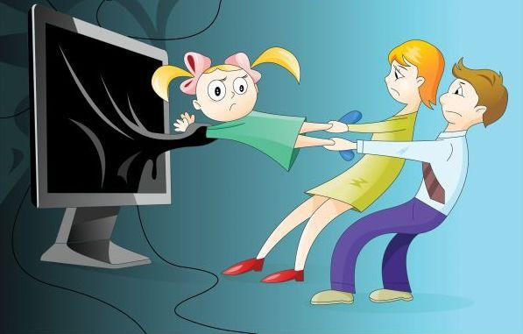
Для того чтобы компьютер и телевизор стали союзниками в воспитании и развитии ребёнка, а не врагами, необходимо строго выполнять ряд требований.
1. Рекомендуется размещать компьютер и телевизор в общей комнате, а не в детской, таким образом обсуждение интернета и телевизионных программ станет повседневной привычкой, и ребенок не будет находиться наедине с «оргтехникой».
2. Ограничение пребывания ребенка перед экраном телевизора и монитора компьютера:
-Не рекомендуется допускать ребенка дошкольного возраста к компьютеру чаще 2- 3 раз в неделю, больше одного раза в течение дня, а также поздно вечером или перед сном;
- Продолжительность разовой работы ребенка на компьютере не должна превышать 10 минут для детей 5 лет, 15 минут – для детей 6 лет;
3. Соответствие компьютерных программ и телевизионных передач возрасту ребенка.
Не идите на поводу у детей в магазине. Для ребёнка главное упаковка, а не содержание. Отдавайте предпочтение обучающе-развивающим программам, а не развлекательным играм (квестам, аркадам, стратегиям и т.п.). Развлекательные программы могут быть вредны дошкольнику. Лучше покупать без них, внимательно изучив описание игры. Она должна:
- соответствовать возрасту ребёнка;
- состоять из мини-игр, которые он сможет пройти;
- занимать по времени одна игра или уровень, тур должен не более 15 минут, чтобы ее можно было прервать, не приводя малыша к раздражению.
4. Соблюдение санитарно-гигиенических правил при размещении компьютера и телевизора:
Очень важно правильно организовать рабочее место ребенка, чтобы не навредить его здоровью и физическому развитию.
Ребенок при работе на компьютере должен сидеть правильно:
- стул должен быть со спинкой и желательно с подножкой;
- монитор нужно устанавливать только на верхнюю столешницу, клавиатура и мышь должны располагаться перед монитором так, чтобы было место на столе для опоры предплечий рук ребенка;
- глаза должны быть на уровне середины или 2/3 экрана монитора;
- расстояние от глаз до экрана монитора должно быть в пределах 60-70 см, до телевизора - не менее 3-х метров;
- источники освещения в комнате не должны вызывать блики на экране, поэтому монитор нельзя располагать напротив окна или прямого источника света;
-провода и кабеля компьютера должны подводиться к задней панели и не быть в прямом доступе для ребенка.
5. В комнатах, где включен компьютер, достаточно быстро теряет влагу воздух, поэтому чаще проветривайте эти комнаты, проводите влажную уборку, используйте искусственные увлажнители воздуха.
6. Выключение компьютера и телевизора после завершения сеанса просмотра. Составление семейных правил использования телевизора и компьютера.
7. Привлечение ребенка к участию в семейных делах.
8. Использование различных здоровье сберегающих технологий.
После игры за компьютером полезно провести с ребенком в течение 1 минуты зрительную гимнастику, чтобы снять напряжение с глаз, а также выполнить физические упражнения для снятия общего утомления и напряжения с мышц шеи, верхнего плечевого пояса.

Упражнения для проведения зрительной гимнастики:
• Зажмуривание чередуем с широким открытием глаз.
• Вращение глаз без поворота головы: сначала в одном, а потом в другом направлении.
• Учащенное моргание в течение (30-60 с).
• Массаж век круговыми движениями пальцев (30 - 60с).
- Динамические паузы. Выполнение комплекса физических упражнений - наклоны, приседания, отжимания, "лодочка", "ласточка".
8. Обязательное ежедневное совместное времяпрепровождение: чтение книг, настольные игры, походы и т.д.

Известная пословица гласит: "Здоровье и счастье не живут друг без друга".
Самое важное, что могут сделать родители для своего ребенка - это любить его и сохранить его здоровье, а не окружать его дорогими вещами и оставлять одного в комнате, где круглые сутки работает телевизор и компьютер.

А чтобы компьютерные игры не стали главной целью и смыслом жизни дошкольника, достаточно наполнить его жизнь яркими, интересными событиями. Если родители уделяют ему достаточное количество внимания и предлагают интересный, увлекательный досуг, то у дошкольника вырабатывается стойкий иммунитет к игровой компьютерной зависимости.

Будьте здоровы и счастливы!

